卷积

卷积翻转？

参考网址：<https://www.zhihu.com/question/20500497>

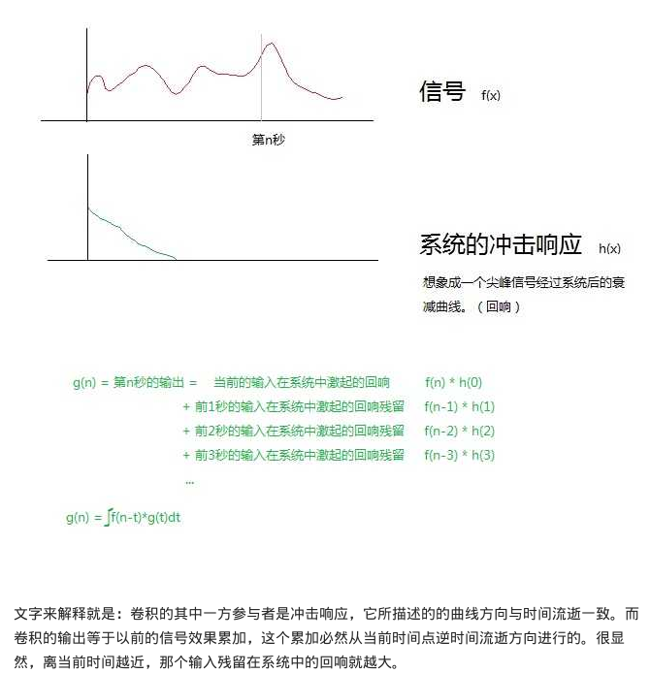

时间差f（x）和信号强度h（y）。以当前时间n为初始点，此时的信号强度为h（0），然后去观察n-1时刻的信号强度，相当于站在现在看过去的未来，过去是n-1，它此时的强度是最强的，也可以理解成h（0），那么未来的强度会比它弱（因为是衰减函数），也就是h（1）。

更为抽象一点的解释：两个函数，翻转其中一个，再滑动求积分，叫卷积（convultion）；不翻转就滑动求积分，叫做互相关（cross-correlation）。如果其中之一是偶函数，那么卷积和互相关效果相同。从定义上看，翻转这个操作就是一步操作而已，具体的物理意义只能在应用中找到。

以信号处理为例，卷积意味着把输入信号在时间轴上翻转，然后跟信号处理系统的描述方程（冲激响应）叠加积分。为什么要翻转？因为这样才符合现实：输入信号的 0 秒先跟冲激响应的 0 秒叠加，然后输入信号的 1 秒和冲激响应的 1 秒叠加，以此类推。当你把这两个函数分别画出来上下并列的时候，它们就好象合并的拉链，0 点处在同一侧，而卷积实际上是要把它们画在同一个轴上滑动，同时却必须保证输入信号的 0 点先遇到冲激响应函数的 0 点——怎么办呢？就好像拉链被拉开了：翻转一下。

MXnet是亚马逊开发的深度学习框架

CNN学习

对图像来说，总思路是将图片不断进行压缩，直到输出单一的值。

C语言实现CNN

<http://blog.csdn.net/tostq/article/details/51786265>

基于Tensorflow框架的CNN--python实现

<http://blog.csdn.net/xukaiwen_2016/article/details/70880694> <https://zhuanlan.zhihu.com/p/26645110?refer=carefree0910-pyml>

基于theano框架的CNN--Python实现

<http://blog.csdn.net/u014365862/article/details/54865609>

C++实现的深度学习框架--->tiny-cnn

<http://blog.csdn.net/column/details/tiny-cnn.html>